《计算机网络》实验报告
姓名： | 唐可寅 | 学号： | 201710253110
班级： | 17GB计算3班 | 指导教师： | 陈小娟
实验题目： | 常用网络服务器的安装与配置

一、实验目的
掌握Windows网络操作系统的Web 和FTP服务器的安装与设置方法。
二、实验环境
Windows
三、实验内容
在Windows上安装Web、FTP服务器，并学习和掌握这些服务器的常用配置、管理与维护方法。
四、实验步骤
FTP
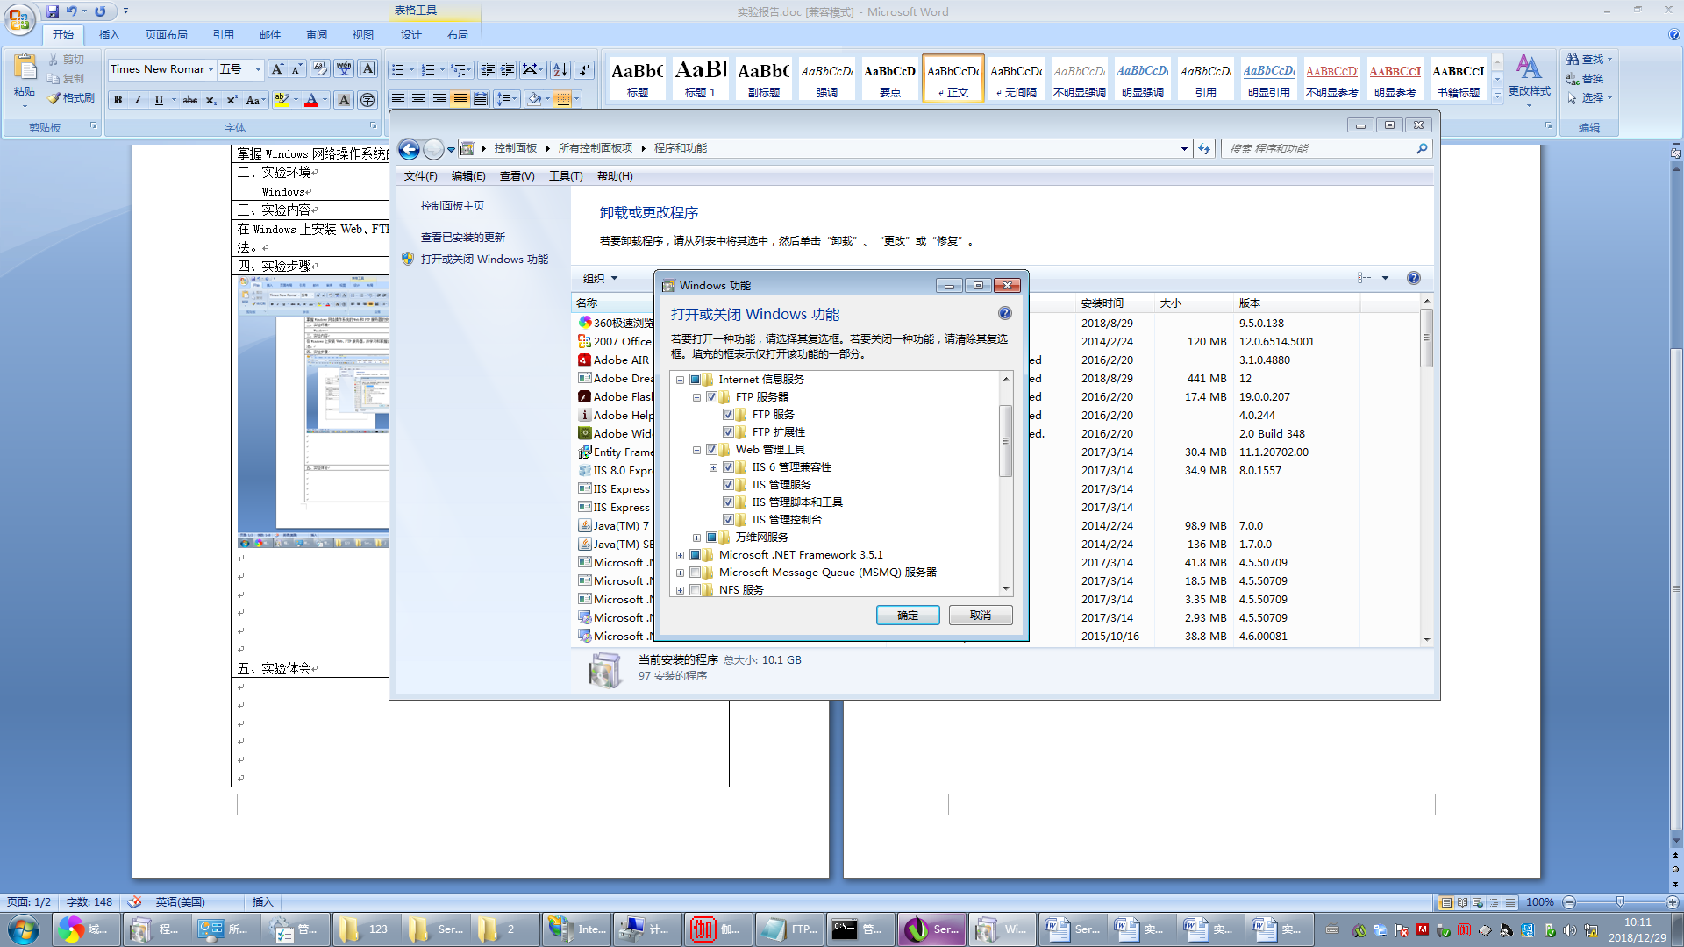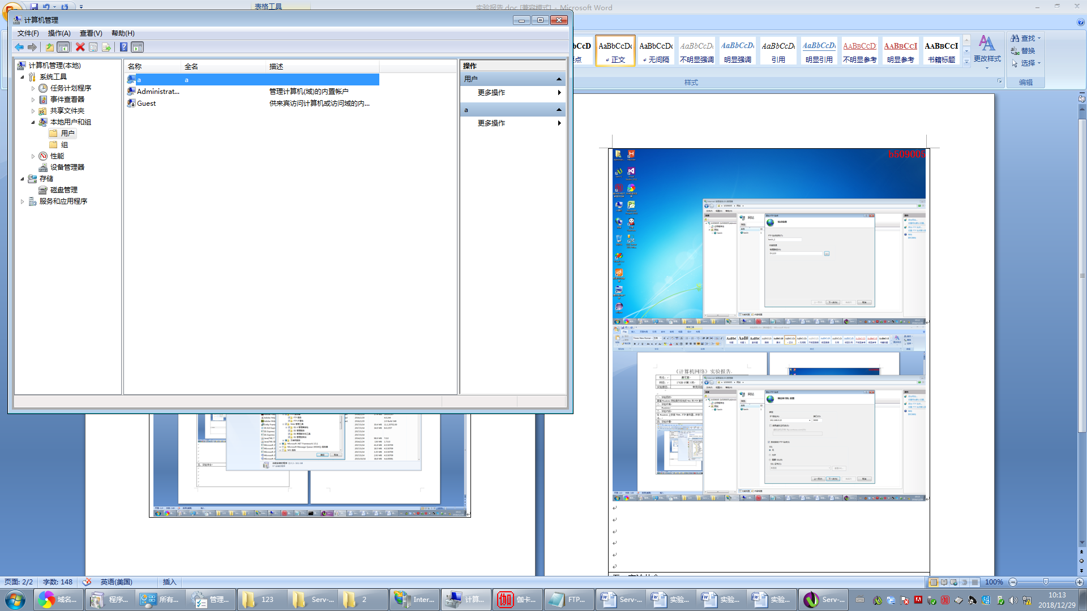
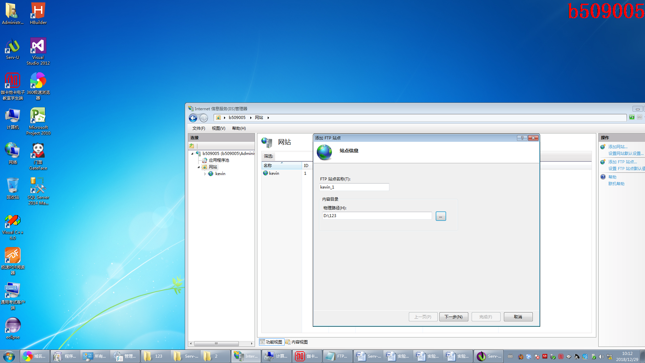
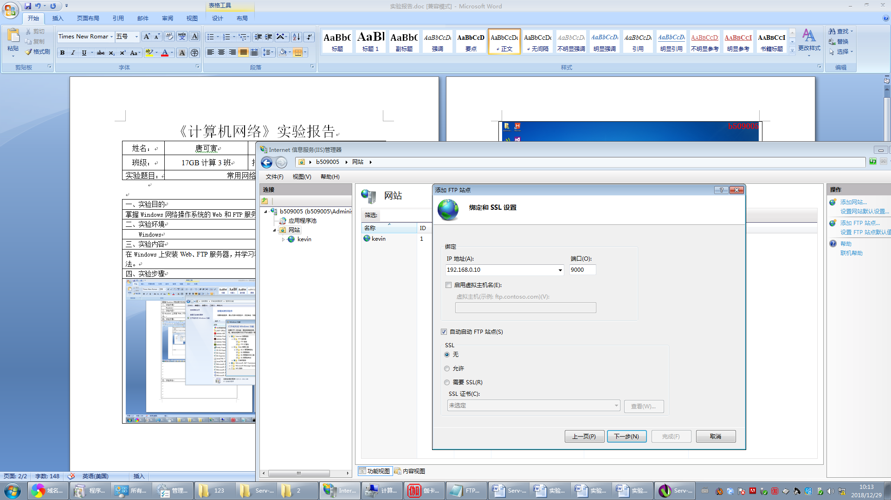
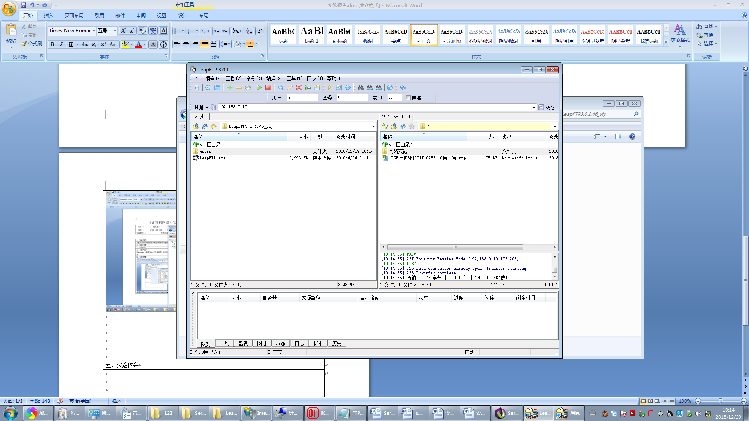

HTML
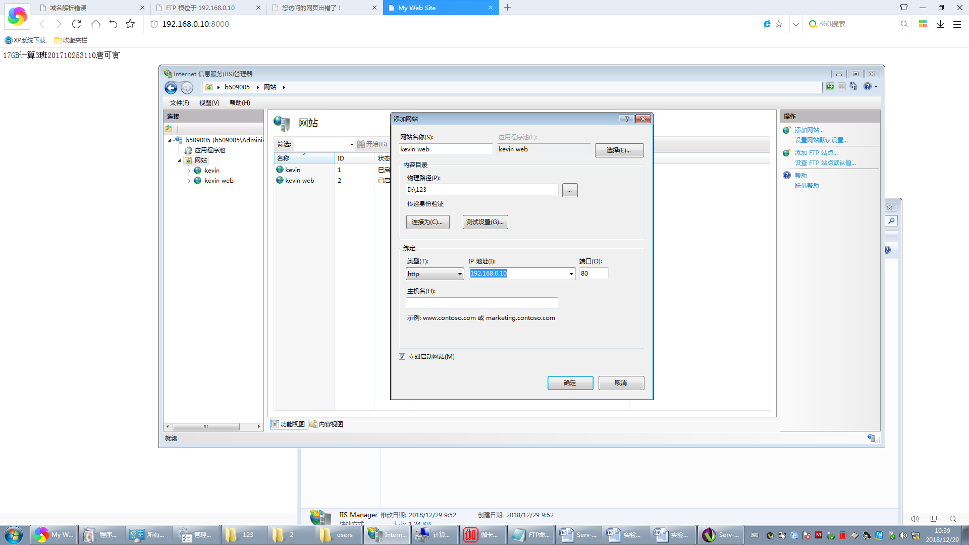
编写HTML文件
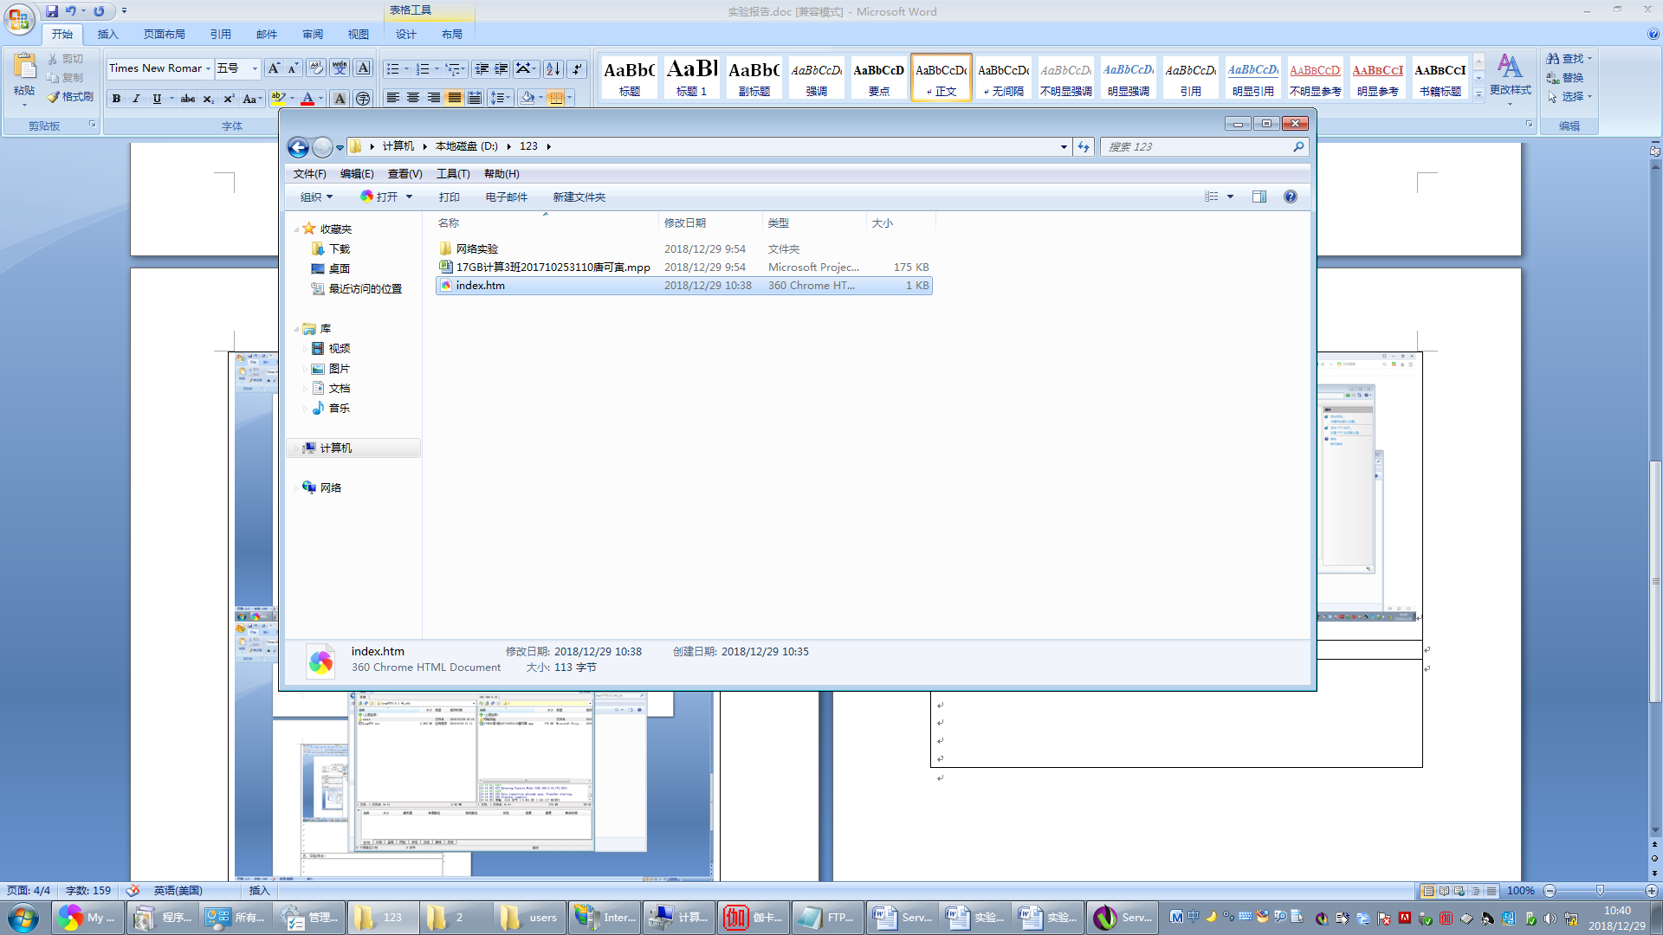
Index.htm 代码
<html>
<head>
<title>
My Web Site
</title>
</head>
<body>
17GB计算3班201710253110唐可寅
</body>
</html>
五、实验体会
了解常规FTP、HTML构建方式

